МИНОБРНАУКИ РОССИИ

ФЕДЕРАЛЬНОЕ ГОСУДАРСТВЕННОЕ БЮДЖЕТНОЕ ОБРАЗОВАТЕЛЬНОЕ

УЧРЕЖДЕНИЕ ВЫСШЕГО ОБРАЗОВАНИЯ

«НИЖЕГОРОДСКИЙ ГОСУДАРСТВЕННЫЙ ТЕХНИЧЕСКИЙ

УНИВЕРСИТЕТ ИМ. Р.Е. АЛЕКСЕЕВА»

(НГТУ)

Институт радиоэлектроники и информационных технологий

Кафедра «Информационные радиосистемы»

**Контрольная работа по дисциплине  
«Информационные технологии»**

Направление подготовки: ____11.03.01 Радиотехника________________________

*код и наименование направления подготовки*

Выполнил:

Студент гр. 24-Рз____________Иванов И.И.

*(группа) (подпись)*

Проверил:

доцент кафедры ИРС __________ Балашова Д.М.

*(подпись)*

Оценка: ____________

Дата: «___» __________2024 г.

Нижний Новгород, 2024

**Задание 1**

**Вариант 3**

Найти площадь правильного n-угольника, вписанного в окружность радиуса

R по формуле: $S=\frac{1}{2}{nR}^{2}sin\left(\frac{\left(2π\right)}{n}\right)$. Параметры должны вводиться с клавиатуры.

**Блок-схема алгоритма**

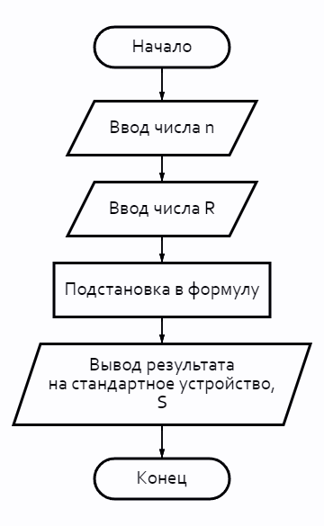

**Листинг программного кода**

#include <stdio.h>

#include <math.h>

int main(){

    int n, R;

    long double S;

    printf("Input n: ");

    scanf("%d", &n);

    printf("Input R: ");

    scanf("%d", &R);

    S = (0.5*n*R*R)*(sin(2*M_PI/n));

    printf("Result is: %Lf\n", S);

    return 0;

}

**Задание 2. Часть 1**

**Вариант 20**

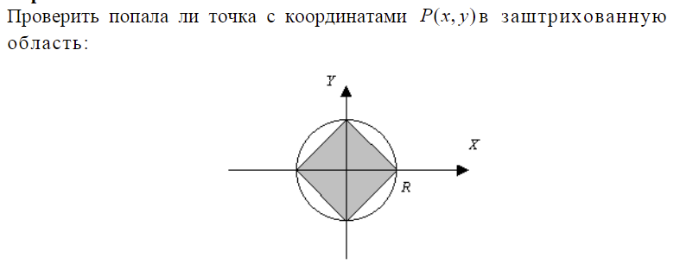

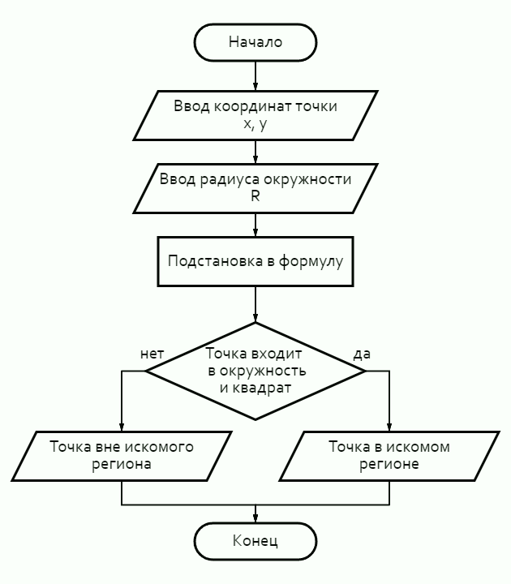**Блок-схема алгоритма**

**Листинг программного кода**

#include <stdio.h>

#include <math.h>

int main(){

    double x, y, R;

    printf("Enter x/y for the dot (x y): ");

    scanf("%lf %lf", &x, &y);

    printf("Enter raduis - R: ");

    scanf("%lf", &R);

    if ((x * x + y * y <= R * R) && (fabs(x) + fabs(y) <= R)) {

        printf("The point (%.2lf, %.2lf) is inside region.\n", x, y);

    }

    else {

        printf("The point (%.2lf, %.2lf) is outside region.\n", x, y);

    }

    return 0;

}

**Задание 2. Часть 2**

**Вариант 6**

Вычислить элементы векторов $a_{i}$ и $b_{i}$, $i=0,1,...,6$, если $a_{0}=1000,b_{0}=1$ $a_{i}=\frac{\left(a_{i−1}+b_{i−1}\right)}{2}$, $b_{i}=\sqrt{a_{i−1}⋅b_{i−1}}$, $i=0,1,...,6$.

**Блок-схема алгоритма**

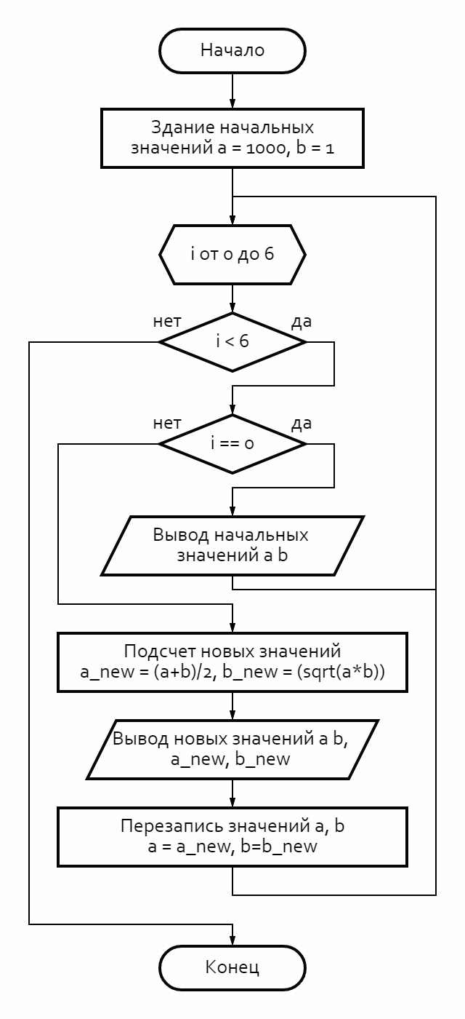

**Листинг программного кода**

#include <stdio.h>

#include <math.h>

int main(){

    double a = 1000, b = 1;

    double a_new, b_new;

    for(int i = 0; i < 6; ++i){

        if (i == 0){

            printf("a = %.2lf, b = %.2lf\n", a, b);

        }

        else{

            a_new = (a+b)/2;

            b_new = (sqrt(a*b));

            a = a_new, b = b_new;

            printf("a = %.2lf, b = %.2lf\n", a_new, b_new);

        }

    }

    return 0;

}

**Задание 3**

**Вариант 14**

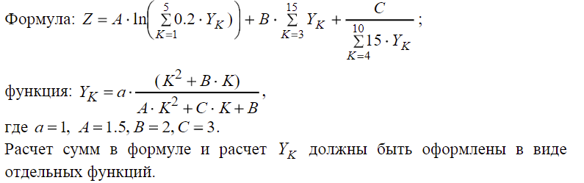**Листинг программного кода**

#include <stdio.h>

#include <math.h>

#define A 1.5

#define B 2

#define C 3

#define a 1

double calculate_y_k(int k) {

    return (a * (k * k + B * k)) / (A * k * k + C * k + B);

}

double calculate_sum1() {

    double sum = 0;

    for (int k = 1; k <= 5; k++) {

        sum += 0.2 * calculate_y_k(k);

    }

    return sum;

}

double calculate_sum2() {

    double sum = 0;

    for (int k = 3; k <= 15; k++) {

        sum += calculate_y_k(k);

    }

    return sum;

}

double calculate_sum3() {

    double sum = 0;

    for (int k = 4; k <= 10; k++) {

        sum += calculate_y_k(k);

    }

    return sum;

}

double calculate_z() {

    double sum1 = calculate_sum1();

    double sum2 = calculate_sum2();

    double sum3 = calculate_sum3();

    double z = A * log(sum1) + B * sum2 + C / (15 * sum3);

    return z;

}

int main() {

    double z = calculate_z();

    printf("Z is: %.6f\n", z);

    return 0;

}

**Задание 4 - 1**

**Вариант 9**

Подсчитать количество слов в строке, которая не может начинаться с пробелов, но может заканчиваться ими. Учесть наличие двух и более пробелов между словами (два и более пробелов считать за один).

**Листинг программного кода**

#ifndef WORD_COUNT_H

#define WORD_COUNT_H

#include <stdio.h>

#include <string.h>

#include <ctype.h>

#include <stdbool.h>

#define MAX_LENGTH 1000

void func_input(char str[MAX_LENGTH]);

void func_process(const char str[MAX_LENGTH], int word_count[1]);

void func_output(int word_count[1]);

#endif

#include "4a.h"

void func_input(char str[MAX_LENGTH]) {

    printf("Enter a string: ");

    fgets(str, MAX_LENGTH, stdin);

    int len = strlen(str);

    if (len > 0 && str[len - 1] == '\n') {

        str[len - 1] = '\0';

    }

}

void func_process(const char str[MAX_LENGTH], int word_count[1]) {

    word_count[0] = 0;

    bool in_word = false;

    for (int i = 0; str[i] != '\0'; i++) {

        if (!isspace(str[i])) {

            if (!in_word) {

                in_word = true;

                word_count[0]++;

            }

        }

        else {

            in_word = false;

        }

    }

}

void func_output(int word_count[1]) {

    printf("The number of words is: %d\n", word_count[0]);

}

int main() {

    char input[MAX_LENGTH];

    int word_count[1];

    func_input(input);

    func_process(input, word_count);

    func_output(word_count);

    return 0;

}

**Задание 4 - 2**

**Вариант 9**

Подсчитать количество слов в строке, которая не может начинаться с пробелов, но может заканчиваться ими. Учесть наличие двух и более пробелов между словами (два и более пробелов считать за один).

**Листинг программного кода**

#ifndef WORD_COUNT_H

#define WORD_COUNT_H

#include <stdio.h>

#include <string.h>

#include <ctype.h>

#include <stdbool.h>

#define MAX_LENGTH 1000

void func_input(char *str);

void func_process(char *str, int *word_count);

void func_output(int *word_count);

#endif

#include "4p.h"

void func_input(char *str) {

    printf("Enter a string: ");

    fgets(str, MAX_LENGTH, stdin);

    int len = strlen(str);

    if (len > 0 && str[len - 1] == '\n') {

        str[len - 1] = '\0';

    }

}

void func_process(char *str, int *word_count) {

    *word_count = 0;

    bool in_word = false;

    while (*str != '\0') {

        if (!isspace(*str)) {

            if (!in_word) {

                in_word = true;

                (*word_count)++;

            }

        }

        else {

            in_word = false;

        }

        str++;

    }

}

void func_output(int *word_count) {

    printf("The number of words is: %d\n", *word_count);

}

int main() {

    char input[MAX_LENGTH];

    int word_count;

    func_input(input);

    func_process(input, &word_count);

    func_output(&word_count);

    return 0;

}

**Задание 5 - 1**

**Вариант 14**

Создать каталог библиотеки из трех книг (по информатике). Он должен содержать шифр книги, УДК, ФИО автора, название книги, год издания, признак наличия книги. Найти книгу с заданным шифром и выдать информацию о наличии данной книги.

**Листинг программного кода**

#ifndef LIBRARY_CATALOG_H

#define LIBRARY_CATALOG_H

#include <stdio.h>

#include <string.h>

#define SIZE 3

typedef struct {

    char book_code[10];

    char udk[10];

    char author_name[50];

    char book_title[50];

    int publication_year;

    int is_available;

} book_t;

void func_input(book_t catalog[], int size);

int func_process(book_t catalog[], int size, char search_code[]);

void func_output(book_t book);

#endif

#include "5a.h"

void func_input(book_t catalog[], int size) {

    for (int i = 0; i < size; i++) {

        printf("\nBook %d:\n", i + 1);

        printf("Enter book code: ");

        scanf("%s", catalog[i].book_code);

        printf("Enter UDK: ");

        scanf("%s", catalog[i].udk);

        printf("Enter author's full name: ");

        getchar();

        fgets(catalog[i].author_name, sizeof(catalog[i].author_name), stdin);

        catalog[i].author_name[strcspn(catalog[i].author_name, "\n")] = '\0';

        printf("Enter book title: ");

        fgets(catalog[i].book_title, sizeof(catalog[i].book_title), stdin);

        catalog[i].book_title[strcspn(catalog[i].book_title, "\n")] = '\0';

        printf("Enter year of publication: ");

        scanf("%d", &catalog[i].publication_year);

        printf("Enter availability (1 - available, 0 - not available): ");

        scanf("%d", &catalog[i].is_available);

    }

}

int func_process(book_t catalog[], int size, char search_code[]) {

    for (int i = 0; i < size; i++) {

        if (strcmp(catalog[i].book_code, search_code) == 0) {

            return i;

        }

    }

    return -1;

}

void func_output(book_t book) {

    printf("Book Code: %s\n", book.book_code);

    printf("UDK: %s\n", book.udk);

    printf("Author: %s\n", book.author_name);

    printf("Title: %s\n", book.book_title);

    printf("Year: %d\n", book.publication_year);

    if (book.is_available == 1) {

        printf("Availability: Available\n");

    }

    else {

        printf("Availability: Not Available\n");

    }

}

int main() {

    book_t catalog[SIZE];

    char search_code[10];

    int found_index;

    printf("Input book details for %d books:\n", SIZE);

    func_input(catalog, SIZE);

    printf("\nEnter the book code to search: ");

    scanf("%s", search_code);

    found_index = func_process(catalog, SIZE, search_code);

    if (found_index != -1) {

        printf("\nBook found!\n");

        func_output(catalog[found_index]);

    }

    else {

        printf("\nBook with code \"%s\" not found in the catalog.\n", search_code);

    }

    return 0;

}

**Задание 5 - 2**

**Вариант14**

Создать каталог библиотеки из трех книг (по информатике). Он должен содержать шифр книги, УДК, ФИО автора, название книги, год издания, признак наличия книги. Найти книгу с заданным шифром и выдать информацию о наличии данной книги.

**Листинг программного кода**

#ifndef LIBRARY_CATALOG_H

#define LIBRARY_CATALOG_H

#include <stdio.h>

#include <string.h>

#define SIZE 3

typedef struct {

    char book_code[10];

    char udk[10];

    char author_name[50];

    char book_title[50];

    int publication_year;

    int is_available;

} book_t;

void func_input(book_t *catalog, int size);

void func_process(book_t *catalog, int size, char *search_code, book_t **result);

void func_output(book_t *book);

#endif

#include "5p.h"

void func_input(book_t *catalog, int size) {

    for (int i = 0; i < size; i++) {

        printf("\nBook %d:\n", i + 1);

        printf("Enter book code: ");

        scanf("%s", catalog[i].book_code);

        printf("Enter UDK: ");

        scanf("%s", catalog[i].udk);

        printf("Enter author's full name: ");

        getchar();

        fgets(catalog[i].author_name, sizeof(catalog[i].author_name), stdin);

        catalog[i].author_name[strcspn(catalog[i].author_name, "\n")] = '\0';

        printf("Enter book title: ");

        fgets(catalog[i].book_title, sizeof(catalog[i].book_title), stdin);

        catalog[i].book_title[strcspn(catalog[i].book_title, "\n")] = '\0';

        printf("Enter year of publication: ");

        scanf("%d", &catalog[i].publication_year);

        printf("Enter availability (1 - available, 0 - not available): ");

        scanf("%d", &catalog[i].is_available);

    }

}

void func_process(book_t *catalog, int size, char *search_code, book_t **result) {

    *result = NULL;

    for (int i = 0; i < size; i++) {

        if (strcmp(catalog[i].book_code, search_code) == 0) {

            *result = &catalog[i];

            break;

        }

    }

}

void func_output(book_t *book) {

    printf("Book Code: %s\n", book->book_code);

    printf("UDK: %s\n", book->udk);

    printf("Author: %s\n", book->author_name);

    printf("Title: %s\n", book->book_title);

    printf("Year: %d\n", book->publication_year);

    if (book->is_available == 1) {

        printf("Availability: Available\n");

    }

    else {

        printf("Availability: Not Available\n");

    }

}

int main() {

    book_t catalog[SIZE];

    char search_code[10];

    book_t *found_book = NULL;

    printf("Input book details for %d books:\n", SIZE);

    func_input(catalog, SIZE);

    printf("\nEnter the book code to search: ");

    scanf("%s", search_code);

    func_process(catalog, SIZE, search_code, &found_book);

    if (found_book != NULL) {

        printf("\nBook found!\n");

        func_output(found_book);

    }

    else {

        printf("\nBook with code \"%s\" not found in the catalog.\n", search_code);

    }

    return 0;

}